温馨提示：
此题库为Word版，请按住Ctrl,滑动鼠标滚轴，调节合适的观
看比例，关闭Word文档返回原板块。
考点19 不等式的综合应用
（2012·重庆高考文科·Ｔ10）设函数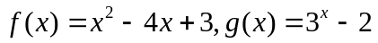,
集合,则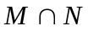为( )
(A)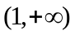 (B) (C)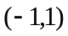 (D)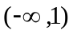
【解题指南】 根据指数函数的性质及二次不等式的解法进行计算.
【解析】选D.,解得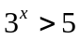或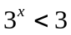,即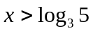或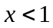,又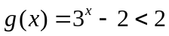,解得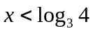,所以为.
关闭Word文档返回原板块。

